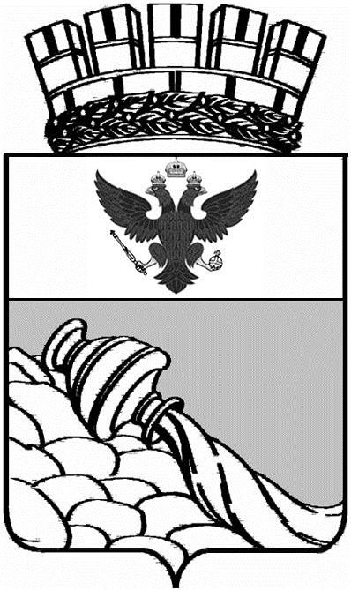
АДМИНИСТРАЦИЯ ГОРОДСКОГО ОКРУГА
ГОРОД ВОРОНЕЖ
РАСПОРЯЖЕНИЕ

от_27 декабря 2024 г._№_1013-р_
г. Воронеж

О награждении памятным знаком
городского округа город Воронеж
«Воронежцу воину-интернационалисту»

В соответствии с постановлением администрации городского округа город Воронеж от 20.12.2010 № 1153 «О памятном знаке городского округа город Воронеж «Воронежцу воину-интернационалисту»:

наградить памятным знаком городского округа город Воронеж «Воронежцу воину-интернационалисту» граждан согласно приложению к настоящему распоряжению.

Глава  городского округа  город Воронеж | С.А. Петрин

